Глава IV

ЭКСЦЕНТРИКА

К жанру эксцентрической акробатики относится ряд оригинальных трюков, которые нельзя отнести к «классике» акробатической школы и которые обыкновенно исполняются в цирке в комическом плане.
Эксцентрическая акробатика является полностью принадлежностью артистов-профессионалов. Советский цирк выбросил из эксцентрической акробатики все вредное, идущее от старого цирка, где этот жанр часто принимал уродливые формы.

Падение назад (задний каскад)

Исполнение. Идя вперед, ученик с ходу делает взмах правой ногой снизу вверх, одновременно отталкиваясь левой ногой от пола, присоединяет ее к правой, теряет точку опоры и падает назад. Взлетая вверх и падая, ученик рассчитывает свои движения так, чтобы прийти на пол не на спину, а на лопатки, причем при взлете он бросает руки вверх, а приземляясь, опускает их вниз и приходит сначала на ладони прямых рук (чем смягчает падение), а затем на лопатки с поднятыми вверх ногами. Голова в момент прыжка и падения не откидывается назад (рис. 57).

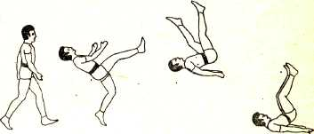
Рис. 57

Примечание. Разучивать каскады необходимо на ручной лонже и на мате. Сначала каскады должны быть невысокими. Высота их будет зависеть от мастерства исполнения. Хорошо отработанные каскады можно смело делать и и твердом полу.

Падение вперед через голову (передний каскад)

Исполнение. Сделав вальсет с левой ноги, вынося ненапряженныe руки вперед, взмахом руками за спину через себя (как на переднее сальто), одновременно отталкиваясь левой ногой и делая взмах правой, ученик сгибает корпус вниз, наклоняя голову на грудь, делает переворот вперед через голову и падает на спину. Сделав переворот, в момент приземления выпрямив корпус и слегка прогнувшись в пояснице, ученик приземляется сначала на ладони прямых рук и на ступню левой ноги, согнутой в колене, а затем на лопатки. Правая нога в момент приземления вытянута вперед (рис. 58).

Рис. 58

Переворот вперед с опорой на голову, но без опоры на руки (копфшпрунг без рук)

Исполнение. Сделав вальсет с левой ноги, ученик наклоняет корпус вперед вниз и касается головой (лобной частью) пола, держит руки вытянутыми горизонтально в стороны, ладонями вниз, голову втягивает в плечи. Коснувшись головой пола, ученик взмахом правой ногой снизу вверх, одновременно отталкиваясь левой ногой от пола, делает переворот вперед и приходит на согнутые в коленях ноги (рис. 59).

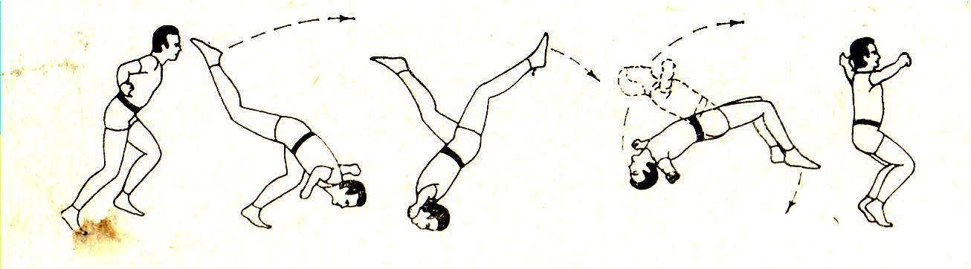
Рис. 59

Примечание. Данное упражнение обычно исполняется несколько раз подряд; после каждого переворота делается прыжок с обеих ног на вальсет с поворотом слева направо на 180°.

Полпереворота назад на лопатки с последующим подъемом разгибом (китайский флик-фляк)

Исходное положение. Такое же, как при исполнении флик-фляка с места.
Исполнение. С неглубокого приседания, отклоняя корпус назад, ученик делает сильный взмах руками снизу вверх через голову назад, одновременно прогибается в пояснице и, выпрямляя ноги, отталкивается ими от пола. Приземляясь на руки, ученик сгибает их в локтях (смягчая свой приход на пол), подгибает голову на грудь и приходит лопатками на пол. Коснувшись лопатками пола, он делает взмах прямыми ногами снизу вверх, одновременно вновь прогибаясь в пояснице (делая разгиб) и, оттолкнувшись руками от пола (выпрямляя их), приходит ногами на пол (рис. 60).

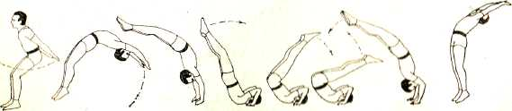
Рис. 60

Поочередная переброска назад друг друга (суплесс вдвоем)

Исходное положение. Оба партнера, стоя вплотную лицом друг к другу, наклоняют верхнюю часть корпуса влево и обхватывают друг друга руками за талию.
Исполнение. Нижний, выпрямляя свой корпус, поднимает верхнего перед собой вверх ногами, затем нижний, сгибая корпус в пояснице, отклоняется назад до прихода ногами на пол верхнего. Верхний, придя на пол и выпрямляя свой корпус, поднимает на себя нижнего (который облегчает верхнему подъем толчком ногами от пола) и в свою очередь также отклоняется назад, прогибаясь в пояснице до прихода нижнего ногами на пол и т. д. (рис. 61).

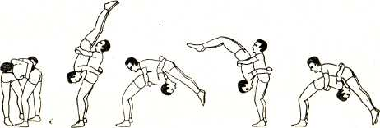
Рис. 61

Кувырок вперед вдвоем (кульбит вдвоем)

Исходное положение. Нижний ложится на спину, разводит ноги по ширине плеч и сгибает их в коленях. Верхний подходит к нижнему со стороны головы и становится ногами около его плеч.
Исполнение. Нижний кистями рук обхватывает лодыжки ног верхнего, поднимает свои полусогнутые в коленях ноги вверх, верхний также обхватывает кистями рук лодыжки ног нижнего. Верхний, приседая, наклоняет свой корпус вперед и ставит согнутые в коленях ноги нижнего ступнями на пол. Затем нижний, отрывая корпус от пола, поднимает ноги верхнего и направляет их вперед. Верхний, наклоняя плечи вперед, подгибает голову и делает кувырок вперед по спине. Нижний становится на ноги, наклоняет корпус вперед, в свою очередь, ставит на пол согнутые в коленях ноги верхнего и также делает кувырок вперед и т. д. (рис. 62).

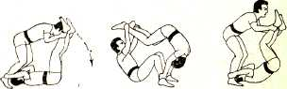
Рис. 62

Примечание. По тому же принципу, что и кувырок вперед, делается кувырок назад.

Переворот вперед с опорой на руки с рук лежащего партнера

Исходное положение. Нижний ложится на пол, расставляя ноги. Верхний стоит на небольшом расстоянии от нижнего со стороны его ног.
Исполнение. Верхний с разбегу делает вальсет с левой ноги, ставит свои слегка согнутые в локтях руки кистями в кисти прямых вертикально поднятых вверх рук нижнего. (Кисти верхнего пальцами вперед, кисти нижнего обхватывают кисти верхнего пальцами с внешней стороны.) Взмахом правой ноги снизу вверх и толчком левой, подавая плечи вперед и выпрямляя руки, верхний через стойку на кистях, отталкиваясь руками и отрывая свои руки от рук нижнего, делает переворот вперед. Нижний помогает верхнему исполнить переворот толчком согнутой в колене левой ноги (носком) под грудь в момент подъема верхнего в стойку и руками толкает его через себя (рис. 63).

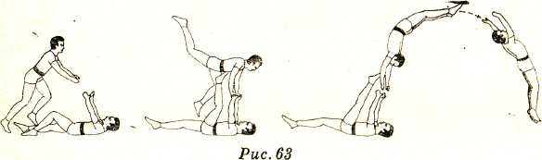
Рис. 63

Заднее сальто с шеи партнера

Исходное положение. Оба партнера стоят лицом друг к другу.
Исполнение. Верхний берется правой рукой за шею нижнего, наклоняя его вниз, заносит свою правую ногу через голову нижнего и, поворачивая свой корпус слева направо на 180°, садится к нему на шею верхом. Нижний, выпрямляя ноги и корпус, отклоняется назад и бросает верхнего черен себя. Верхний во время выпрямления нижнего отталкивается ногами от пола, взмахивает руками снизу вверх назад, делает заднее сальто (без группировки) и приходит на пол сзади нижнего (рис. 64).

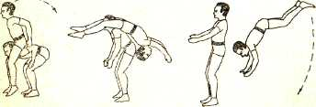
Рис. 64

Боковое колесо вдвоем

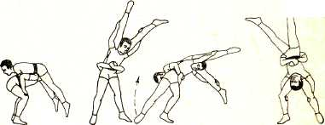
Исходное положение. Нижний и верхний стоят лицом друг к другу.
Исполнение. Нижний, широко расставив ноги, наклоняет корпус до прямого угла с ногами. Верхний ложится животом к нему на спину и обхватывает его руками вокруг талии, широко расставив и выпрямив ноги. Нижний обхватывает руками снаружи ноги верхнего, опираясь ладонями на икры. Затем нижний выпрямляет корпус, немного не доведя его до вертикального положения. Наклоняя свой корпус влево, приседая на левую ногу и отрывая правую от пола, он дает возможность верхнему прийти на пол на правую, затем на левую ногу; верхний в свою очередь нагибает свой корпус влево, наклоняя находящегося у него в руках нижнего, который также становится на пол сначала на правую, затем на левую ногу и т. д. (рис. 65).

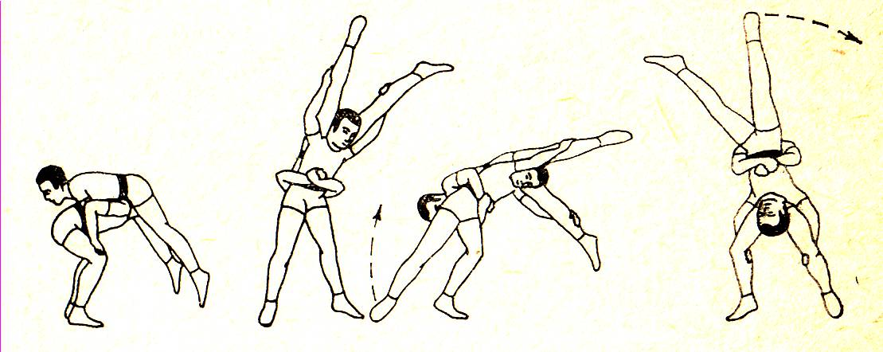
Рис. 65)

Подъем разгибом (лягскач) со спины партнера

Исходное положение. Нижний и верхний стоят на некотором расстоянии лицом друг к другу. Нижний расставляет ноги немного больше ширины плеч, делает приседание, сгибая ноги в коленях до прямого угла, опираясь кистями рук на колени, наклоняет корпус до горизонтального положения, слегка прогнувшись в пояснице.
Исполнение. Верхний, с небольшого разбега сделав вальсет, делает прыжок и ставит кисти рук на плечи нижнего. Взлетая вверх, верхний сгибает руки в локтях, подгибает голову, ложится лопатками на лопатки нижнего; затем он делает взмах прямыми ногами вверх, разгибаясь, отталкивается руками от нижнего и приходит с прямым корпусом па пол на ноги. Нижний облегчает верхнему взлет, выпрямляя свои ноги, руки и корпус в момент соприкосновения лопатками и взмахом ногами верхнего (рис. 66).

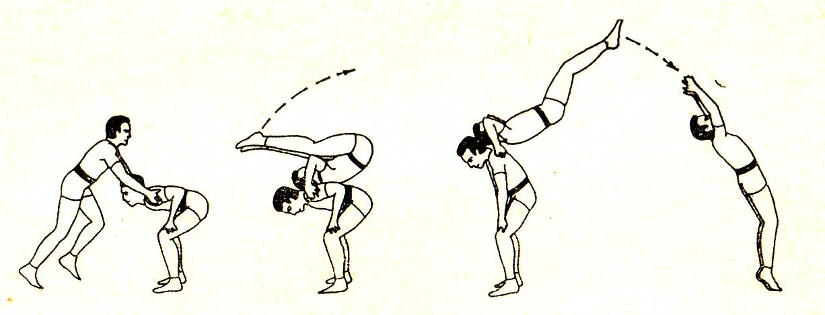
Рис. 66

Кувырок боком (боковой кульбит) со спины партнера

Исходное положение. Нижний стоит в таком же положении, как и в предыдущем упражнении, только боком по отношению к верхнему.
Исполнение. Верхний, с небольшого разбега сделав вальсет с левой ноги (левая нога ставится рядом с правой ногой нижнего), взмахивает правой рукой и правой прямой ногой снизу вверх, соприкасается своей спиной со спиной нижнего, делает по его спине перекат (кувырок) с широко расставленными прямыми ногами, находящимися в момент переката под прямым углом по отношению к корпусу, и приходит на пол сначала на правую, затем на левую ногу. Нижний в момент переката верхнего по его спине подкручивает его правым плечом в сторону схода (рис. 67).

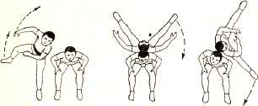
Рис. 67

Переворот вперед с опорой на руки и броском за ноги

Исходное положение. Нижний и верхний стоят друг за другом.
Исполнение. Верхний с толчка становится в стойку на кистях, разъединяя прямые ноги на расстояние ширины плеч, и падает прямым корпусом, не сгибая рук, в сторону нижнего. Нижний подхватывает ноги верхнего за подъем и, приседая, опускает их до горизонтального положения. Верхний опускает корпус и ноги прямыми. Когда нижний подхватывает его ноги, верхний слегка поднимает таз так, что его ноги и корпус образуют небольшой угол, который сначала переходит в прогиб, а затем, во время броска нижнего, снова в небольшой угол, после чего, не оттягивая ног верхнего на себя, нижний бросает их вверх, в стойку.
Во время броска нижнего верхний, делая описанное выше движение корпусом, толчком прямыми руками от пола, через переворот вперед, встает на пол на прямые ноги (рис. 68).

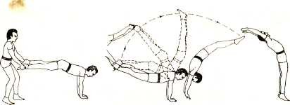
Рис. 68

Кувырок вперед в руках партнера

Исходное положение. Нижний стоит вплотную за спиной верхнего и держит его за кисти опущенных по швам рук.
Исполнение. Оба одновременно делают небольшое приседание и тотчас же выпрямляют ноги; стоящий впереди верхний, отталкиваясь от пола, прыгает вверх. Во время прыжка верхний поднимает таз, наклоняет корпус вперед и, группируясь, делает кувырок. Когда верхний отталкивается от пола, нижний поднимает его вверх перед собой, в верхней точке взлета подкручивает его кистями своих рук и, не отпуская рук верхнего, ставит его на пол на ноги, впереди себя (рис. 69).

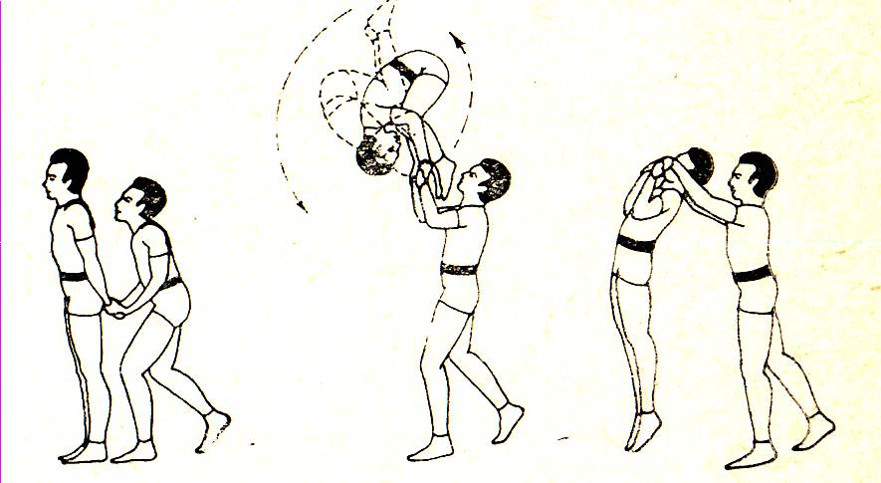
Рис. 69

Обмотка через плечо партнера с кувырком (вперед вдвоем)

Исходное положение. Нижний стоит на широко расставленных, слегка согнутых в коленях ногах, руки разведены в стороны на уровне плеч.
Исполнение. Верхний подходит сзади к нижнему со стороны правого плеча, кладет левую руку на левое плечо нижнего, правую руку — на правое; ступню правой ноги ставит рядом со ступней правой ноги нижнего; затем верхний выносит левую ногу впереди правой ноги нижнего, подтягивается руками вплотную к его корпусу, делает взмах правой ногой снизу вверх влево и отталкивается левой ногой от пола. В этот момент нижний обнимает правой рукой корпус верхнего сверху, а левой рукой снизу поднимает и забрасывает верхнего на свое левое плечо; немного наклоняясь, нижний подкручивает корпус верхнего правой рукой и забрасывает его себе за спину, помогая левой. Верхний в момент подкручивания выходит на спину нижнего, берется руками за его плечи и плотно прижимается к его спине. Нижний правой рукой обхватывает сзади справа шею верхнего и, приседая, наклоняет корпус вперед; оба подгибают головы и сделав кувырок вперед через спину верхнего, садятся на пол (рис. 70).

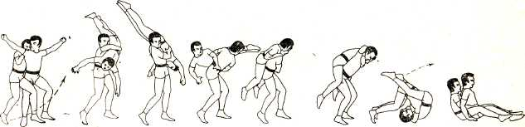
Рис. 70

Обмотка полная через плечо партнера

Исполнение. Начинается упражнение так же, как и предыдущее, но в момент прихода на спину нижнего верхний, берясь руками за его плечи, сразу с крутки подает ноги с правого бедра нижнего. Нижний обнимает корпус верхнего сначала правой рукой, затем левой и, поднимая его, вновь забрасывает на свое левое плечо. Упражнение повторяется несколько раз подряд.

Перекат по спине партнера

Исходное положение. Нижний и верхний стоят на одной линии, боком друг к другу, лицом в разные стороны, на расстоянии двух выпрямленных рук, держа друг друга за кисти вытянутых правых рук с захватом больших пальцев.
Исполнение. Нижний, отклоняя корпус влево, рывком правой руки, сгибая ее в локте, подтягивает к себе верхнего. Верхний, сделав вальсет и оттолкнувшись правой ногой от пола, взлетает, поворачиваясь на 180° слева направо, просовывает левую руку подмышку правой руки нижнего, обхватывая ее согнутым локтем, и приходит спиной на спину нижнего, поднимая обе ноги вверх и сгибая их в коленях. Нижний, отпустив кисть руки верхнего, сгибает свою руку в локте и плотно прижимает ею к своему корпусу левую руку верхнего. Наклоняя корпус, нижний захватывает левой согнутой в локте рукой правую, также согнутую в локте руку верхнего, отпускает своей правой рукой его левую руку и, выпрямляя корпус, рывком левой руки выносит верхнего (сделавшего перекат по спине) перед собой, затем подхватывает своей правой рукой ноги верхнего под колени и держит его перед собой (рис. 71).

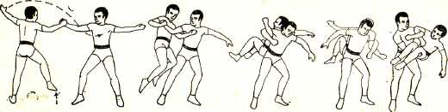
Рис. 71

Обрыв со скольжением по спине партнера

Исходное положение. Оба партнера стоят почти вплотную лицом друг к другу, обхватывая кистями рук предплечья друг у друга (верхний кистями обхватывает снизу локти нижнего, нижний кистями держит руки верхнего сверху выше локтей).
Исполнение. Оба партнера одновременно делают приседание и тотчас же выпрямляют ноги. Нижний поднимает верхнего, который во время приседания отталкивается обеими ногами от пола, прыгает вверх вперед и, поднимая корпус, выходит в стойку (руки в руки) на предплечьях. Зафиксировав эту стойку, нижний, опуская голову, отпускает руки верхнего и слегка наклоняет корпус вперед. Верхний, падая вниз, скользит грудью по спине нижнего, обхватывает руками его бедра, останавливая этим свое скольжение.

Нижний нагибаясь, руками обхватывает верхнего за шею, выпрямляя корпус, вытаскивает его из-под ног и ставит перед собой на пол. Ноги верхнего в момент захвата его головы нижним опускаются на пол, верхний отпускает бедра нижнего и, оттолкнувшись ногой от пола, становится перед ним на пол (рис. 72).

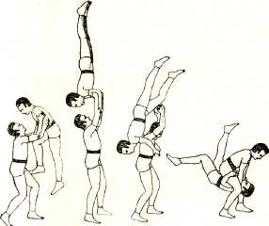
Рис. 72

Заднее сальто с рук «в седло» и из рук на пол

Исходное положение. Смотри «Прыжки с одной ноги с броска партнера (с фуса)».
Исполнение. Верхний, выпрямляя правую ногу и отталкиваясь ею от рук нижнего, взлетает прямо вверх, группируется и делает заднее сальто. Выкручивая сальто, верхний разгруппировывается и разводит прямые ноги в стороны. Нижний, бросая верхнего вверх, ловит его после сальто на руки, которые он держит перед собой на ширине плеч (рис. 73).

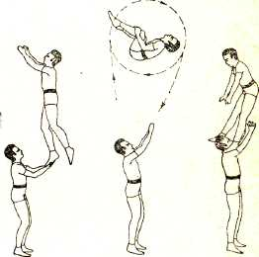
Рис. 73

Верхний приходит к нижнему на руки верхом и руками обхватывает его за шею. Поймав верхнего, нижний пересаживает его к себе на плечи, не изменяя его положения; перехватывая руки, нижний поддерживает его снизу за бедра (корпус верхнего прямой) и выбрасывает вверх, подкручивая на заднее сальто. Верхний от броска нижнего, отклоняя корпус назад и взмахивая руками вверх назад, делает заднее сальто и приходит на пол.

Полтора (задних) сальто со спины партнера

Исходное положение. Верхний делает стойку на кистях и разводит ноги в стороны. Нижний подходит к верхнему, поворачивается к нему спиной, берет прямые ноги верхнего подмышки и обхватывает их кистями рук за лодыжки со стороны пяток. Левая нога нижнего выставлена на шаг вперед.
Исполнение. Нижний делает неглубокое приседание на обеих ногах, наклоняет корпус вниз и, нажимая руками на прямые ноги верхнего, поднимает его к себе на спину, тотчас же выпрямляя ноги и корпус. Почувствовав перекат верхнего по своей спине, нижний отпускает его ноги. Верхний облегчает свой подъем, резко отклоняя корпус назад и освобождая свои ноги; затем он делает кувырок назад по спине нижнего и приходит на пол перед нижним. Чтобы обеспечить верхнему его сход на пол в рост (т. е. прямо), нижний не должен доводить наклон своего корпуса до прямого угла. В момент переката верхнего по спине и его схода на пол нижний резко выпрямляет свой корпус и подкручивает верхнего своими лопатками (толчком, горбясь в спине) (рис. 74).

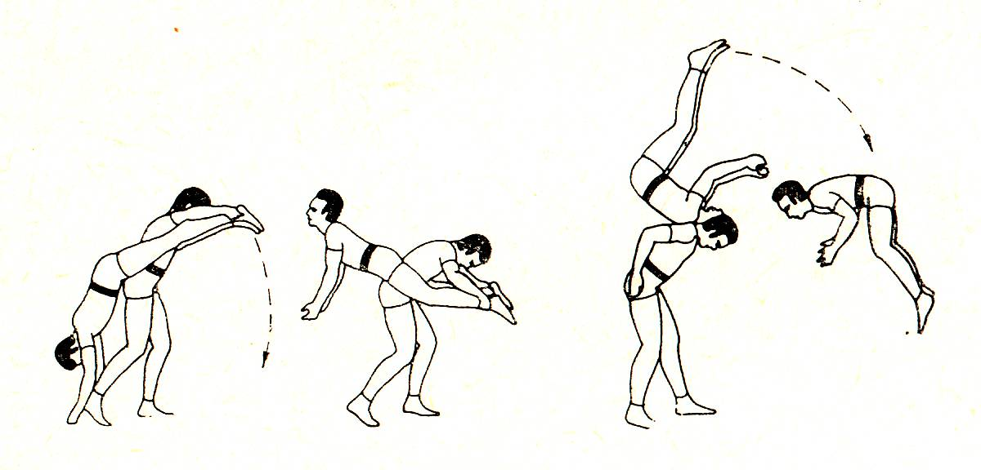
Рис. 74

Примечание. При первоначальном разучивании этого упражнения нижний должен стараться при сходе верхнего на пол захватить его руки своими руками. Головы в момент переката нужно наклонить в разные стороны, чтобы избежать удара.

Задний каскад на спину нижнего (падение назад)

Исходное положение. Такое же, как в упражнении «Отход от рук нижнего (с фуса)».
Исполнение. Верхний, взлетая вверх над головой нижнего, делает взмах левой ногой снизу вверх и отклоняет корпус назад. Нижний бросает верхнего вверх над собой, наклоняет корпус, держа спину с небольшим прогибом. Отрывая правую ногу от рук нижнего, верхний присоединяет ее к левой и падает на лопатки. Нижний принимает падающего спиной верхнего к себе на лопатки, смягчая его падение небольшим приседанием. Руки партнеров во время взлета и приземления разведены в стороны. В момент прихода верхнего на спину нижнего оба придерживаются друг за друга кистями рук. После фиксирования прихода спина в спину нижний полностью выпрямляет корпус, и верхний, опуская ноги, встает на пол (рис. 75).

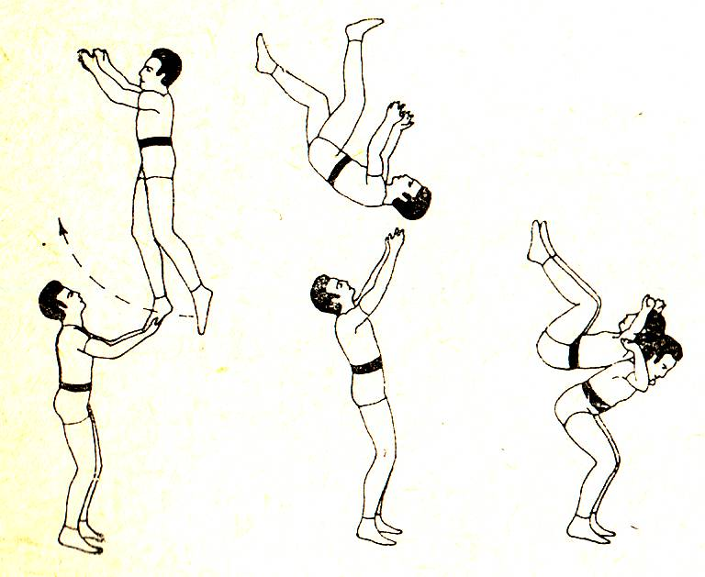

Рис. 75

Полтора передних сальто со спины партнера

Прежде чем приступить к тренировке данного упражнения, необходимо выучить резкий темп для этого упражнения и взлет вверх от рук нижнего, а также два описанных ниже упражнения.
Исполнение темпа. Верхний подходит к стоящему к нему спиной нижнему, ставит кисти своих рук на пол вплотную к пяткам нижнего и делает стойку на кистях, слегка прогибаясь в пояснице; сгибая ноги в коленях, верхний кладет их икрами на плечи нижнего. Нижний кистями своих рук захватывает перед собой ступни ног верхнего, выставляет левую ногу вперед и, перенося на нее центр тяжести, сгибая ее в коленке, немного, но резко наклоняет корпус вниз, одновременно подтягивая ноги верхнего пятками плотно к своему корпусу около талии. Перетягивая, таким образом, на себя верхнего и не опуская рук, нижний, выпрямляя ноги и корпус, выбрасывает руками верхнего вверх. Верхний, отрываясь от пола, не сгибает корпуса, а, отклонив назад голову и руки, опираясь ногами о кисти рук нижнего, встает над ним в рост (ноги верхнего слегка согнуты в коленях). Нижний выпрямляет ноги и корпус (т. е. делает бросок), верхний в это время отталкивается ногами от рук нижнего, взлетает вверх и опускается на пол перед нижним. Нижний в момент приземления верхнего подхватывает его руками за талию, страхуя его приход на пол. Освоив вышеописанный темп, рекомендуется перейти к тренировке сначала заднего, затем переднего сальто с рук нижнего из положния сидя верхом на его плечах.

Заднее и переднее сальто из положения сидя на плечах нижнего

Исходное положение. Верхний сидит верхом на плечах нижнего, корпус и голову держит прямо, руки опущены по швам, ноги согнуты в коленях. Нижний держит ступни ног верхнего в своих кистях, плотно прижимая свои руки к талии.
Исполнение. Сделав неглубокое приседание и выпрямив ноги, не опуская вниз согнутые в локтях руки, держащие ступни ног верхнего, нижний выбрасывает верхнего вверх. Верхний делает взмах руками вверх назад и, немного отклоняя корпус назад, одновременно отталкивается ногами от рук нижнего, группируясь, выкручивает заднее сальто и приходит на пол сзади нижнего.

Переднее сальто

Исполнение. Из того же положения, но с той разницей, что верхний не сидит на плечах, а, приподнявшись, полустоит на руках нижнего, верхний одновременно с темпом нижнего вниз выпрямляет ноги и корпус, во время броска нижнего, делает взмах руками, оставляя до момента отхода прямые ноги в руках нижнего, отталкивается ногами от рук нижнего, выкручивая переднее сальто и приходит на пол.

Исполнение основного упражнения

Освоив вышеописанный темп выполнения основного упражнения по данному принципу, верхний поднимается с поднятыми над головой руками и, находясь ногами на руках нижнего, выпрямляется и, отталкиваясь от рук нижнего, делает переднее сальто, разгруппировывается и приходит на пол. Нижний в момент отхода верхнего на переднее сальто переводит центр тяжести на левую ногу и выбрасывает верхнего руками, слегка наклоняя свой корпус вперед (рис. 76).

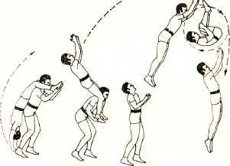
Рис. 76

Примечание. Хорошо освоив данное упражнение, можно перейти к тренировке переднего сальто, с которого верхний приходит не на пол, как указано в данном упражнении, а на плечи к нижнему в положение сидя.

